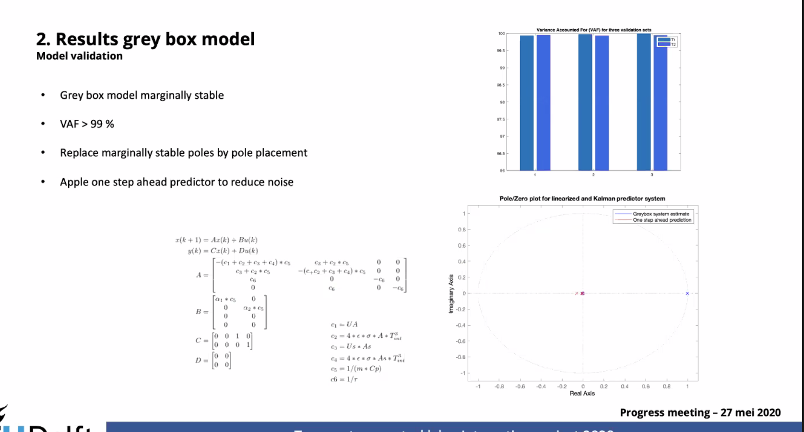

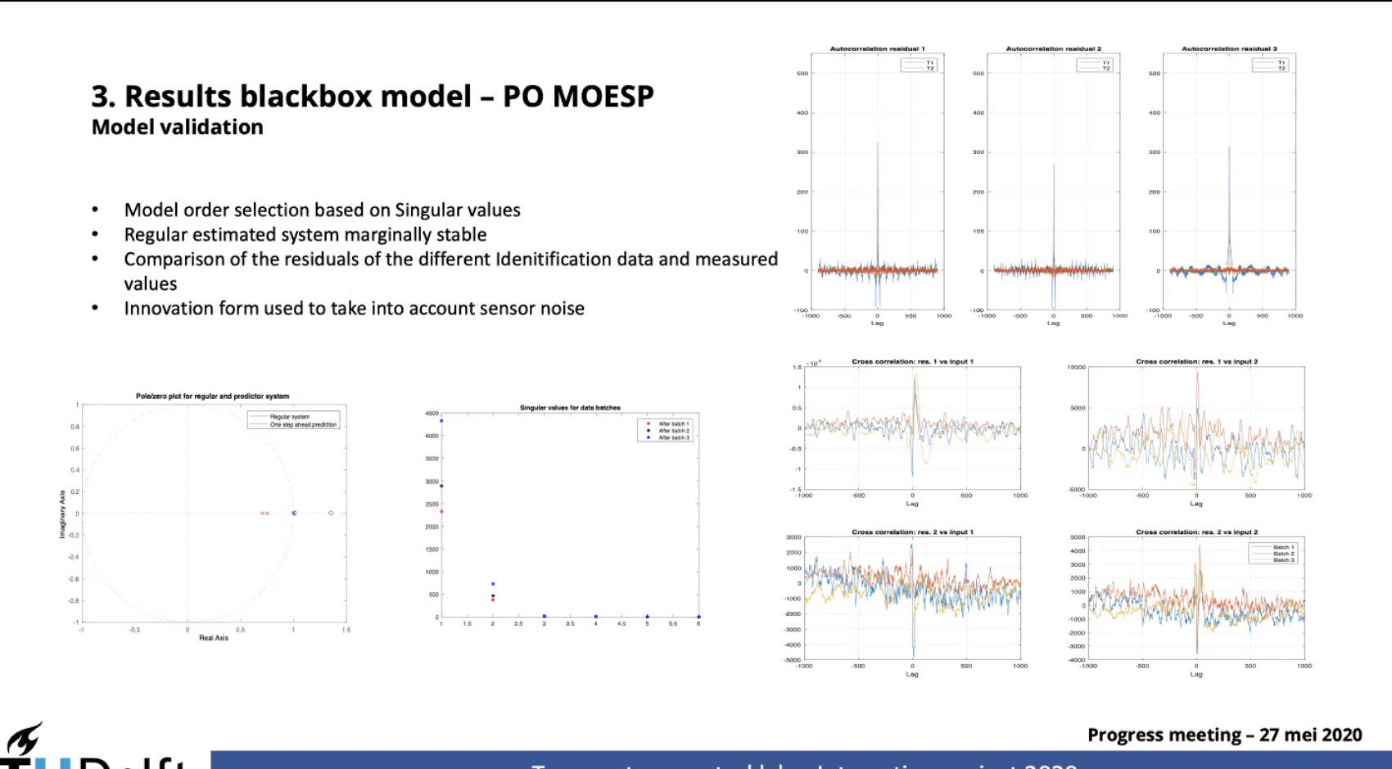

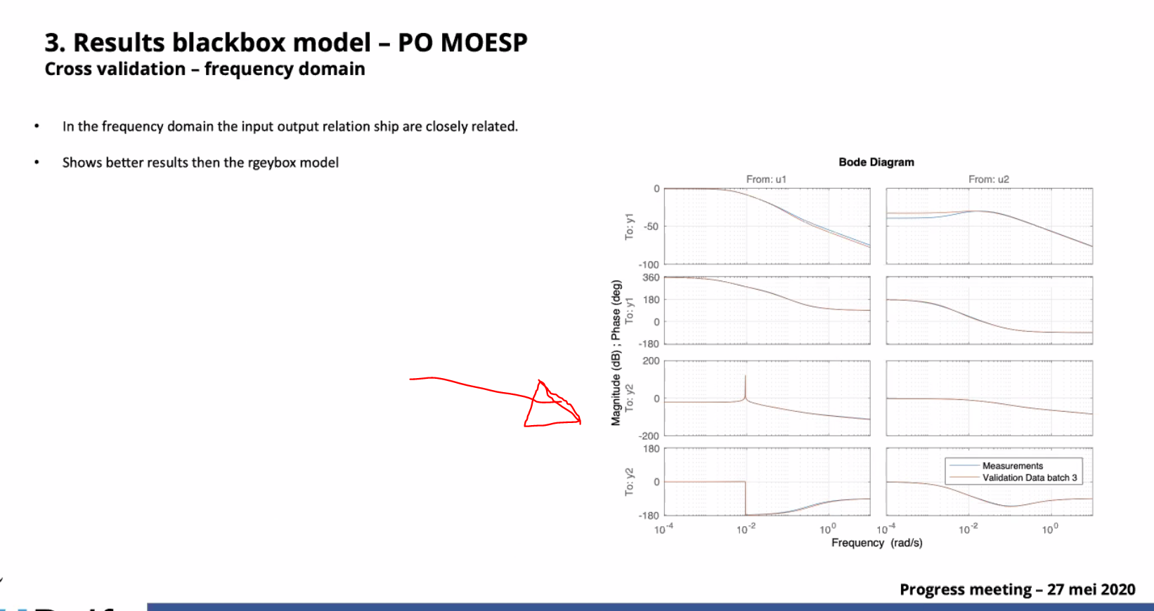

Controleer of het niet ligt aan input 2 naar output 1. Daar is de magnitude namelijk een stuk minder vergeleken met input 1 naar output 2.

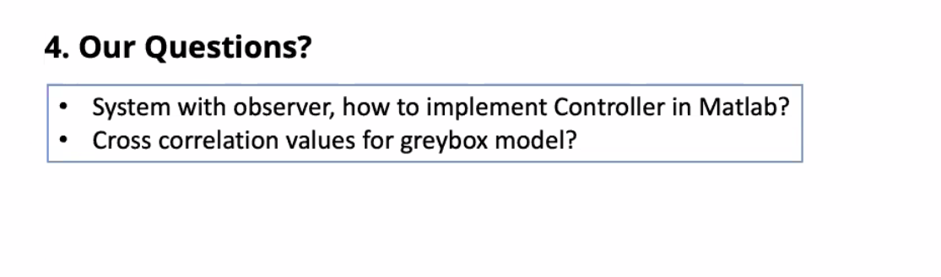

1) Een observer in simulink bouwen is makkelijker: Ook omdat je een continu observer kan bouwen en dan kan simulink het discretizeren. In ABCD-Matrix